- 修改onenet.c下的devid和apikey
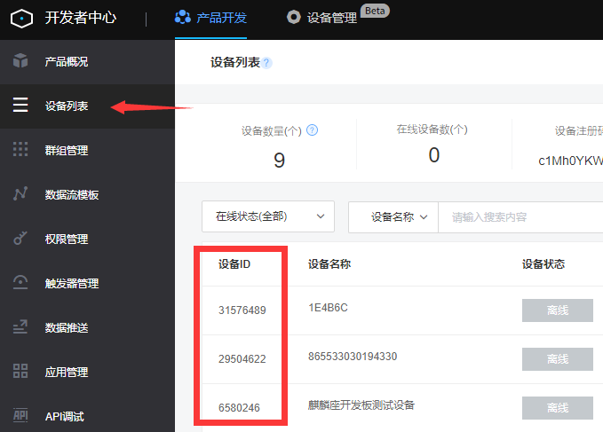
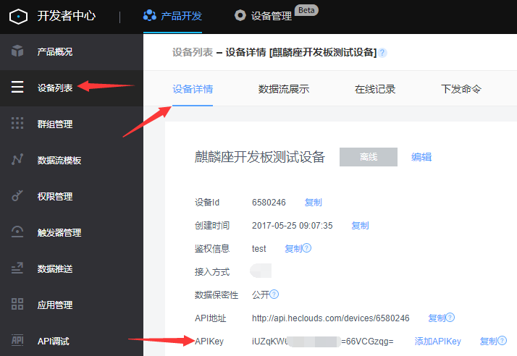
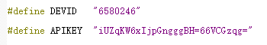

- 可选择修改onenet.c下的gps坐标
